react notlarim

1.
useState kullanarak farklı bir fonksiyon ile veriyi değiştirmek mümkün
<a href="#" onClick={() => setCount( (count) => doSth(count) )}>

function doSth(cn2)
{
cn2 += 1;

2.
onClick e parametreli fonksiyon yazılabilir (arrow function ile)

onClick={() => doSth(1)} >

3.
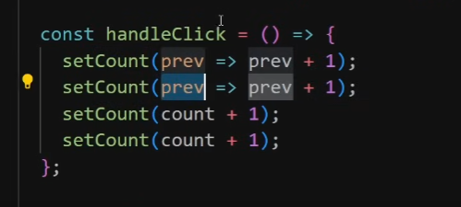
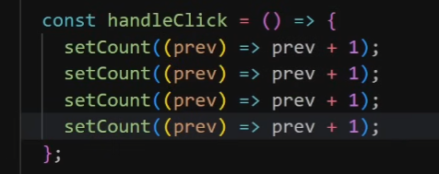
state setterlar değeri anında güncellemez schedule ederler o yüzden böyle lambda yapılması gerekir

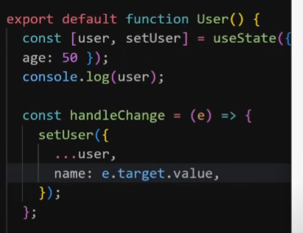
object set ederken böle yaB

4.
position, left,top, vb transition ile çalışmıyorlaR
transform translate kullan

5.
const disableScroll = (open, setOpen) =>
{
// console.log(open);

if(open)
document.body.classList.add('body-block');
else
document.body.classList.remove('body-block');

setOpen(!open);
}

function App() {
const [open, setOpen] = useState(false);

return (
<>
<NavBar/>
<button onClick={() => disableScroll(open,setOpen)}> click me</button>
bodyde scroll edebilmeyi önleyen react kodu
.body-block
{
overflow: hidden;
/* position: relative; */
/* transform: translateX(-15vw) rotate(-5deg); alakasiz
transition: all 2s; */
}

6.
const [width, setWidth] = useState(window.innerWidth);
const [height, setHeight] = useState(window.innerHeight);
const updateDimensions = () => {
setWidth(window.innerWidth);
setHeight(window.innerHeight);
}
useEffect(() => {
window.addEventListener("resize", updateDimensions);
return () => window.removeEventListener("resize", updateDimensions);
}, []);

It is recommended to use globalThis?.window?.innerWidth to avoid Window is not defined error

pencere boyutunu söyleyen react kodu

7. linked editing

vscode -> ayarlar -> arama kısmına linked yaz linked editing aç /kapa
html açma tagını değiştirirsen kapatma tagını da değiştiriyor

8. import {module} vs import module

app(örnek) export default ise importlarken
import App from '../App';

app default değil ise (export const App = () => )
import {App} from '../App';

